Prendre Nanba（プランドール難波）

Japan, 〒556-0005 Osaka, Naniwa Ward, Nipponbashi, 4 Chome−3−13 ファサード南栄

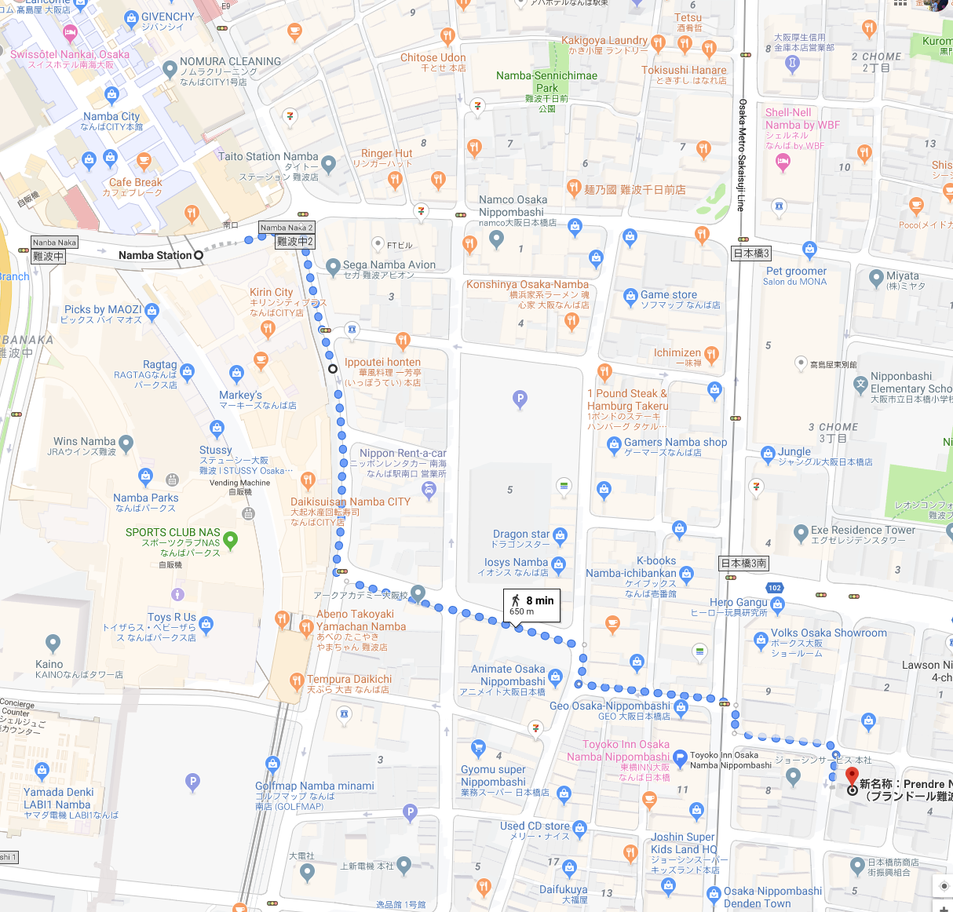

난카이난바역에서 남쪽 출구로,

아니면 난카이난바 - 난바파크까지 내려와서 동쪽

**近鉄日本橋駅** Kintetsu-Nippombashi Station

## 恵美須町駅 Ebisucho Station